 | Documentos |  |  |  | Miércoles  / / |  |  |  | Jueves  / / |  | Viernes  / / |  | Sábado  / / |  |  | Domingo  / / |  | Lunes  / / |  |  | Martes  / /
 | HORÓMETRO
 | CUMPLIMIENTO |  |  |  | SI |  | NO |  | SI | NO | SI | NO | SI |  | NO | SI | NO | SI |  | NO | SI |  | NO
1.1 | Documentación del Equipo (crítico)
Ítem | Elementos Por Inspeccionar |  |  |  | Estado |  |  |  | Estado |  | Estado |  | Estado |  |  | Estado |  | Estado |  |  | Estado
 |  |  |  |  | B |  | M |  | B | M | B | M | B |  | M | B | M | B |  | M |  | B | M
2.1 | Logos y número de identificación
SISTEMAS DE SEGURIDAD ACTIVA
Ruedas |  |  |  |  | SI |  | NO |  | SI | NO | SI | NO | SI |  | NO | SI | NO | SI |  | NO |  | SI | NO
3.1 | Desgaste de banda (crítico)
3.2 | Corte lateral (crítico)
3.3 | Dibujo de neumático
3.4 | Seguro de Traba Tuercas de Ruedas (crítico)
Estabilidad (ESP) |  |  |  |  | B |  | M |  | B | M | B | M | B |  | M | B | M | B |  | M |  | B | M
4.1 |  | Sensor de inclinación y desnivel
Frenos |  |  |  |  | B |  | M |  | B | M | B | M | B |  | M | B | M | B |  | M |  | B | M
5.1 | Mando de Frenado (crítico)
5.2 | Sistema de velocidad
SISTEMAS COMPLEMENTARIOS
Equipamiento de Seguridad |  |  |  |  | B |  | M |  | B | M | B | M | B |  | M | B | M | B |  | M |  | B | M
6.1 | Triángulos
6.2 | Botiquín
6.3 | Extintor y tarjeta
6.4 | Cuñas (crítico)
Equipo / Exterior |  |  |  |  | B |  | M |  | B | M | B | M | B |  | M | B | M | B |  | M |  | B | M
7.1 | Alarma de retroceso (crítico)
7.2 | Bocina(crítico)
7.3 | Nivel de líquido refrigerante
7.4 | Nivel de aceite
7.5 | Parada de emergencia (crítico)
7.6 | Estructura en general
7.7 | Estado de Batería
7.8 | Cables de conexión y cables eléctricos
7.9 | Tubos hidráulicos, piezas de conexión
7.10 | Cilindros y Distribuidores
7.11 | Cañerías, mangueras terminales y niples
7.12 | Tanques hidráulicos y de combustible
7.13 | Baliza
7.14 | Seguro de la Torreta
7.15 | Rejilla de Piso
7.16 | Perfiles de soporte en piso
7.17 | Barandas laterales
7.18 | Puerta o barandilla central de entrada a plataforma
7.19 | Puntos de anclaje
7.20 | Panel de Control
7.21 | Levante y extensión de brazos primarios y secundarios
7.22 | Bomba Auxiliar
7.23 | Extensión Pluma y Plumín
7.24 | Pastillas de fricción de la pluma
7.25 | Prueba de los ejes extensibles (AH 40 Mts.)
7.26 | Conmutador de Pedal
Dirección |  |  |  |  | B |  | M |  | B | M | B | M | B |  | M | B | M | B |  | M |  | B | M
8.1 | Comprobación de la dirección
OBSERVACIONES Y/O DAÑOS
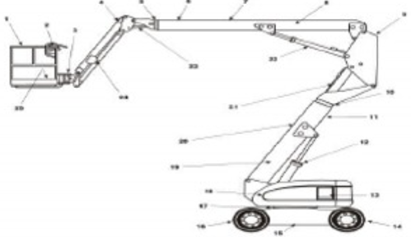
REALIZADO |  |  | Nombre Operador
 |  |  | Firma Operador
REVISADO |  |  | Nombre Supervisor
 |  |  | Firma Supervisor
B = BUENO, M = MALO.

